Bài này là cho mọi người đã quen thuộc với Đồ Thị giao thức. Nó sẽ được quan tâm nhất để đọc những người có khả năng là một đồ thị con người phụ trách và người muốn tìm hiểu những bước đầu tiên cần thiết để đánh giá một đồ thị con. Trong đoạn dưới đây, tôi sẽ cung cấp một thuật toán đơn giản cho việc đánh giá một đồ thị con. Xin lưu ý, tôi không có ý định để cung cấp một hoàn toàn không phải là giải pháp duy nhất. Chỉ đơn thuần là hướng dẫn này nên được coi như là một điểm khởi đầu để phát triển tiếp cận các phân tích của subgraphs. Tôi cũng giả định rằng người đọc có ít nhất một số sự hiểu biết của làm thế nào các đồ thị con hoạt động. Nếu bạn là người mới hoàn toàn, tôi sẽ đề nghị để đọc [Đồ Thị tài liệu](https://thegraph.com/docs/introduction#what-the-graph-is) lần đầu tiên, và sau đó quay trở lại để hướng dẫn này.

Bắt Đầu Đất

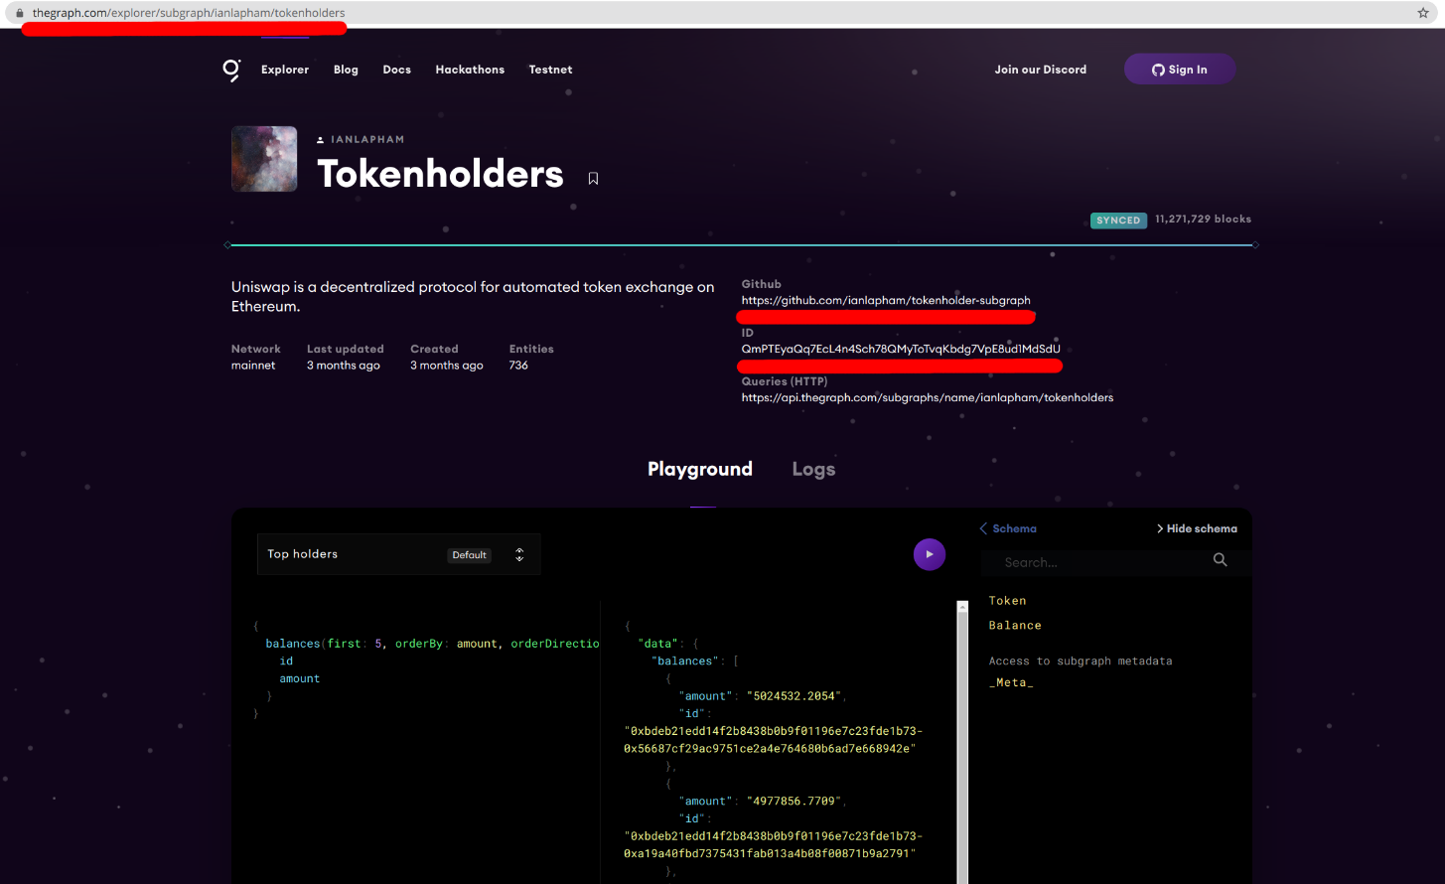

Biểu Đồ Thám Hiểm. Bạn có thể thấy địa chỉ, Lỡ và ID của dự án.

Đầu tiên của tất cả, tất cả bạn cần để tìm các đồ thị con rằng bạn sẽ được đánh giá. Cách đơn giản nhất để làm việc đó là để đi đến địa chỉ bar và dán liên kết sau đây: [https://thegraph.com/explorer/subgraph/[subgraph_name]](https://thegraph.com/explorer/subgraph/%5bsubgraph_name%5d) Hãy thay thế [subgraph_name] với những đồ thị con tên bạn đang tìm kiếm. Nếu bạn không có một tên đồ thị con sau đó, chỉ cần đi biểu Đồ Thám hiểm và tìm kiếm thứ gì đó trong sở thích bạn.

Tôi đã chọn các đồ thị sau đây là một ví dụ: <https://thegraph.com/explorer/subgraph/ianlapham/tokenholders>

Một khi bạn đang trên đường đồ thị con trang, nhìn vào những mô tả. Không, nó cũng diễn tả những gì dữ liệu đồ thị con cung cấp? Sau đó, kiểm tra nếu đồ thị con đã đánh tài khoản. Nếu nó không mở nó và kiểm tra nếu nó có một tập tin/. Đọc những mô tả đó. Chú ý, nếu không có kết GitHub và anh không thể tìm thấy nó trên đường, tìm kho với tên tương tự đó phù hợp với những đồ thị con tên, bạn sẽ không thể thực hiện một phân tích xử lý của nó. Bạn sẽ phải mất một đoán tại đồ thị con thực hiện. Không có cách nào để kéo ra khỏi ánh xạ tập tin, vì nó sẽ được lưu trữ trong một biên soạn mẫu một lần được triển khai.

Sau đó, bạn có thể sử dụng The Explorer Sân chơi để tác với những đồ thị con dữ liệu. Kiểm tra những gì sắp xếp của thắc mắc là có thể có, và những gì các dữ liệu bạn có thể nhận được.

Có Một Chi Tiết Cảm Giác Của Những Đồ Thị Con Không

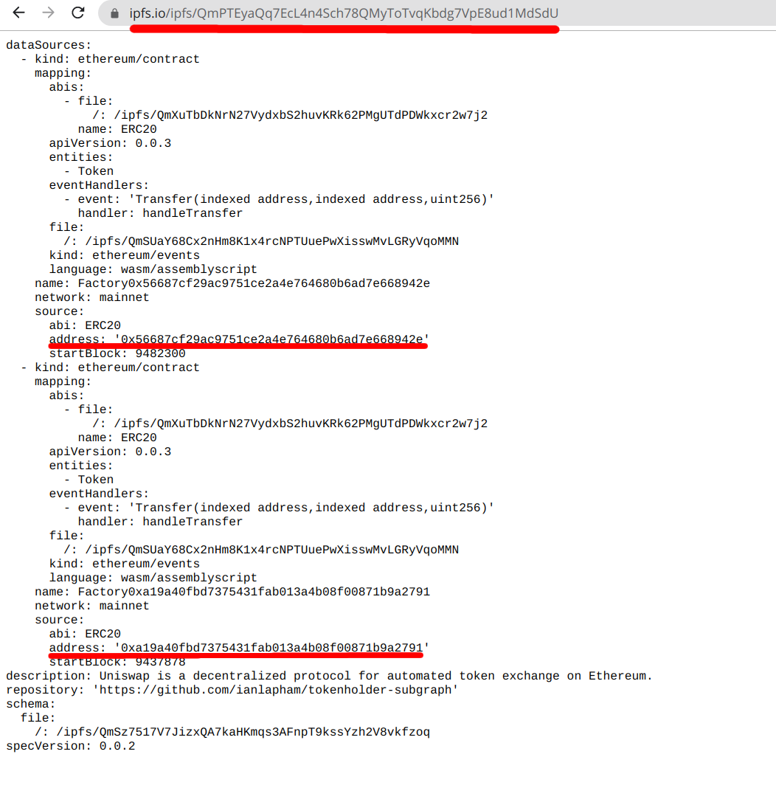

Các đồ thị con tìm thấy biểu hiện tại ipfs.io. Có một lưu ý của địa chỉ và hợp đồng địa chỉ từ nơi đồ thị con đang theo dõi cho các sự kiện. Trong này, đồ thị con có hợp đồng hai. Có thể có một hoặc hơn. Sao chép hợp đồng địa chỉ.

Bây giờ, đó là thời gian để nhìn đồ thị con biểu hiện. Những biểu hiện này sẽ cho bạn những hợp đồng đồ thị con sẽ được xem, và những sự kiện nó đang theo dõi.

Đầu tiên, để đi [https://ipfs.io/ipfs/[ID]](https://ipfs.io/ipfs/QmWTrJJ9W8h3JE19FhCzzPYsJ2tgXZCdUqnbyuo64ToTBN) và thay thế [ID] với những đồ thị con 'ID' tìm thấy trong The Explorer. Sau đó, tìm thấy những gì hợp đồng đồ thị con đang theo dõi. Để làm điều đó, nhìn xuống sau chìa khóa trong những biểu hiện: nguồn dữ liệu => bản đồ => nguồn. Sao chép hợp đồng địa chỉ từ nguồn tin, đi đến Etherscan và tìm thấy hợp đồng đó. Nhìn thấy những gì dự án nó thuộc về và những loại giao dịch đang xảy ra ở đó. Chú ý, một đồ thị con có thể chứa nhiều hợp đồng. Trong trường hợp này, kiểm tra mỗi người trong số họ.

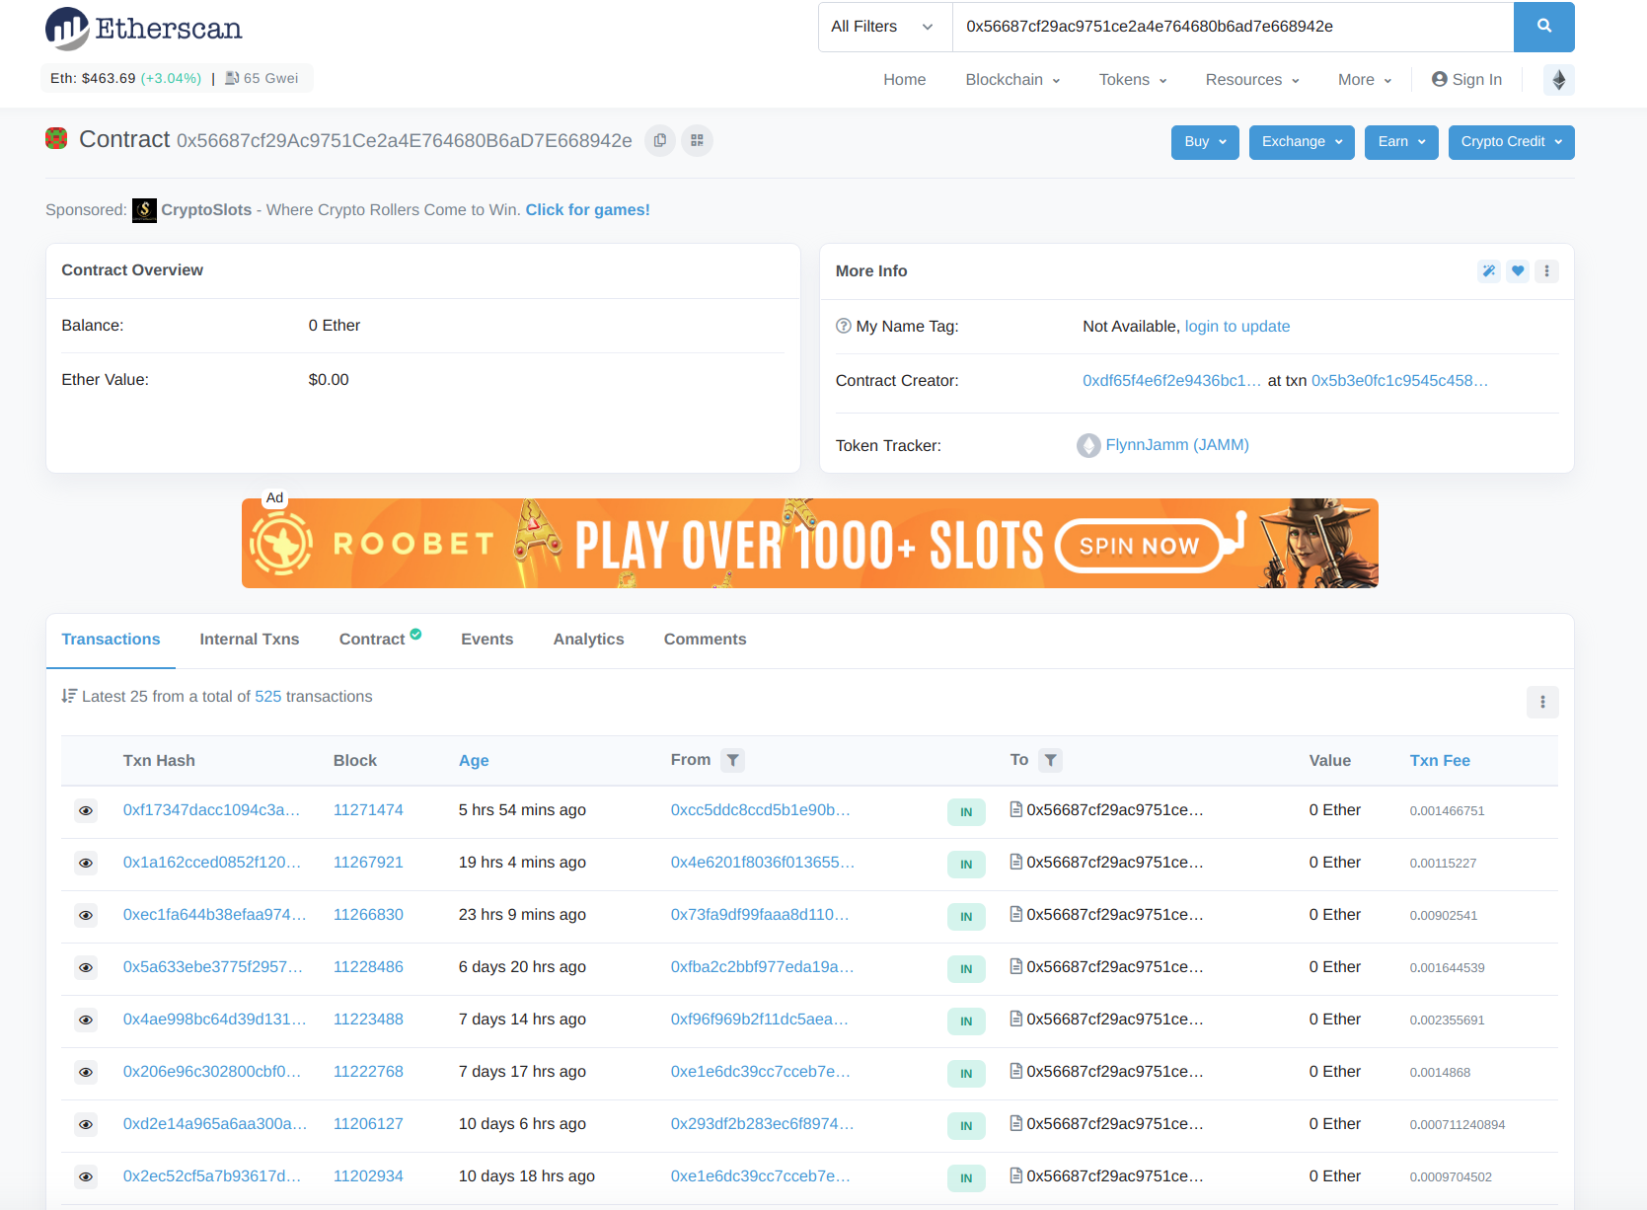

Tổng hợp đồng mà các đồ thị con đang theo dõi. Kiểm tra những gì dự án nó thuộc về và những gì các giao dịch đó.

Chú ý, bạn cũng có thể đi đến 'đồ thị con.cũng hữu dụng' (nó là sự biểu lộ tập tin) trên đồ thị con đánh và so sánh với những dữ liệu thu được từ [https://ipfs.io](https://ipfs.io/ipfs/QmWTrJJ9W8h3JE19FhCzzPYsJ2tgXZCdUqnbyuo64ToTBN). Hai người này phải được như vậy. Sau đó, bạn cũng có thể kiểm tra 'giản đồ.graphql' tập tin để xem những gì sắp xếp của graphql loại được xác định đó. Các đánh máy xác định được cấu trúc của các dữ liệu mà các bạn có thể kiếm trong Explorer Sân chơi.

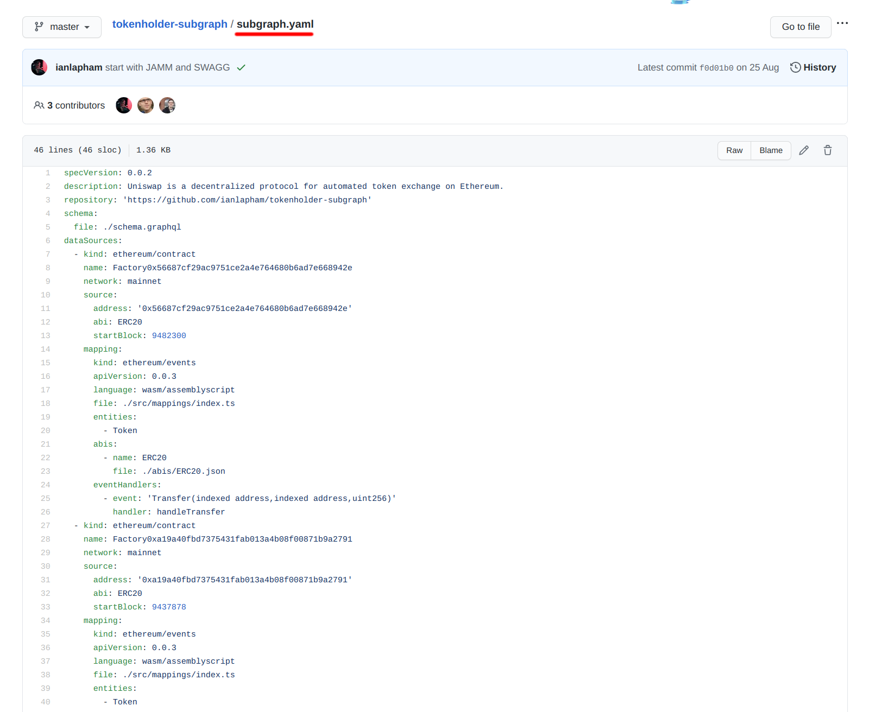

Đồ thị con biểu hiện trong 'đồ thị con.cũng hữu dụng' tập tin trong nguồn kho lưu trữ. Nó sẽ phù hợp với những biểu hiện trên [https://ipfs.io](https://ipfs.io/ipfs/QmWTrJJ9W8h3JE19FhCzzPYsJ2tgXZCdUqnbyuo64ToTBN)

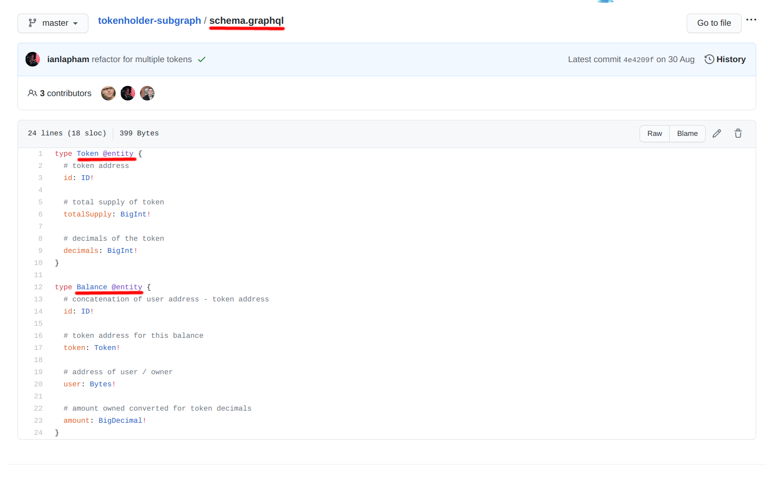

Đồ thị con GraphQL loại định nghĩa tìm thấy trong 'giản đồ.graphql' trong nguồn kho lưu trữ. Các loại được xác định có cho cấu trúc câu hỏi. Họ phải kết hợp các loại mà bạn có thể truy trong The Explorer Playgound.

Nếu bạn có một kiến thức của đoàn kết, bạn có thể lướt qua các hợp đồng Etherscan để xem những gì sắp xếp các chức năng, với những dữ liệu đang được gọi là có.

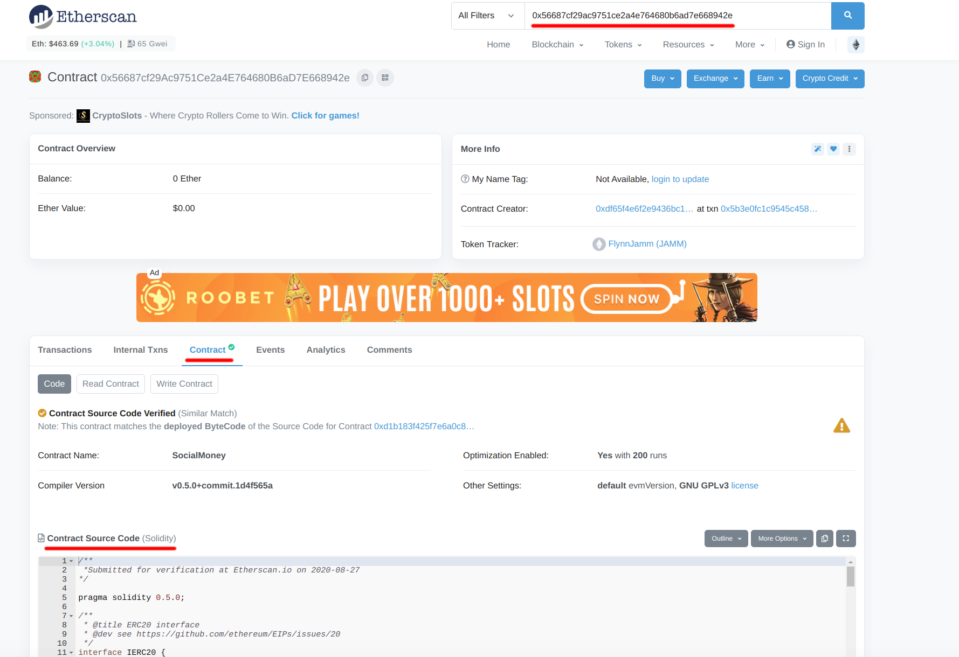

Hợp đồng mã nguồn trên Etherscan tìm thấy dưới 'Hợp đồng' tab.

Tại thời điểm này, anh sẽ có thể trả lời những gì các đồ thị con không và nếu nó là sản xuất sẵn sàng.

Nhận Biết Những Đồ Thị Con Trong Hành Động

Trong bước này, bạn sẽ tìm ra, những gì sắp xếp của các sự kiện các đồ thị con là gì xử lý nó được gọi để lấy các dữ liệu.

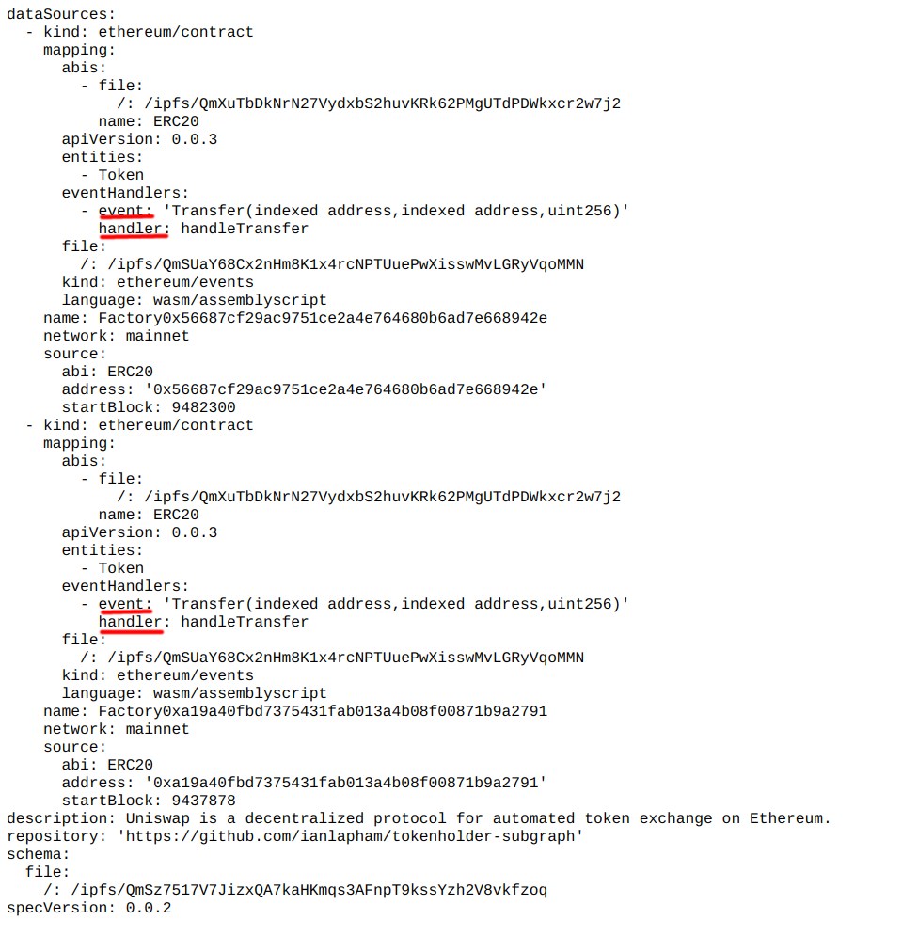

Sự kiện và xử lý ở đồ thị con biểu hiện. Sự kiện này sẽ phù hợp với chức năng tên trong hợp đồng, họ được liên kết với. Đây là những sự kiện đồ thị con là 'xem'. Xử lý được chức năng xác định trong ánh xạ' in the đồ thị con kho lưu trữ. Đây là những chức gọi là bởi những đồ thị con mỗi khi sự kiện ở trên trong hợp đồng.

Nhìn vào hợp đồng sự kiện mà các đồ thị con được ngắm nhìn những biểu hiện thấy (đồ thị con.cũng hữu dụng) nguồn dữ liệu => bản đồ => eventHandlers => sự kiện. Đây là những chức năng đó trước hợp đồng được gọi. Mỗi lần chức năng được gọi là, đồ thị con là sẽ có một chú ý và gọi một xử lý được xác định trong những biểu hiện, dưới sự kiện: nguồn dữ liệu => bản đồ => eventHandlers => xử lý.

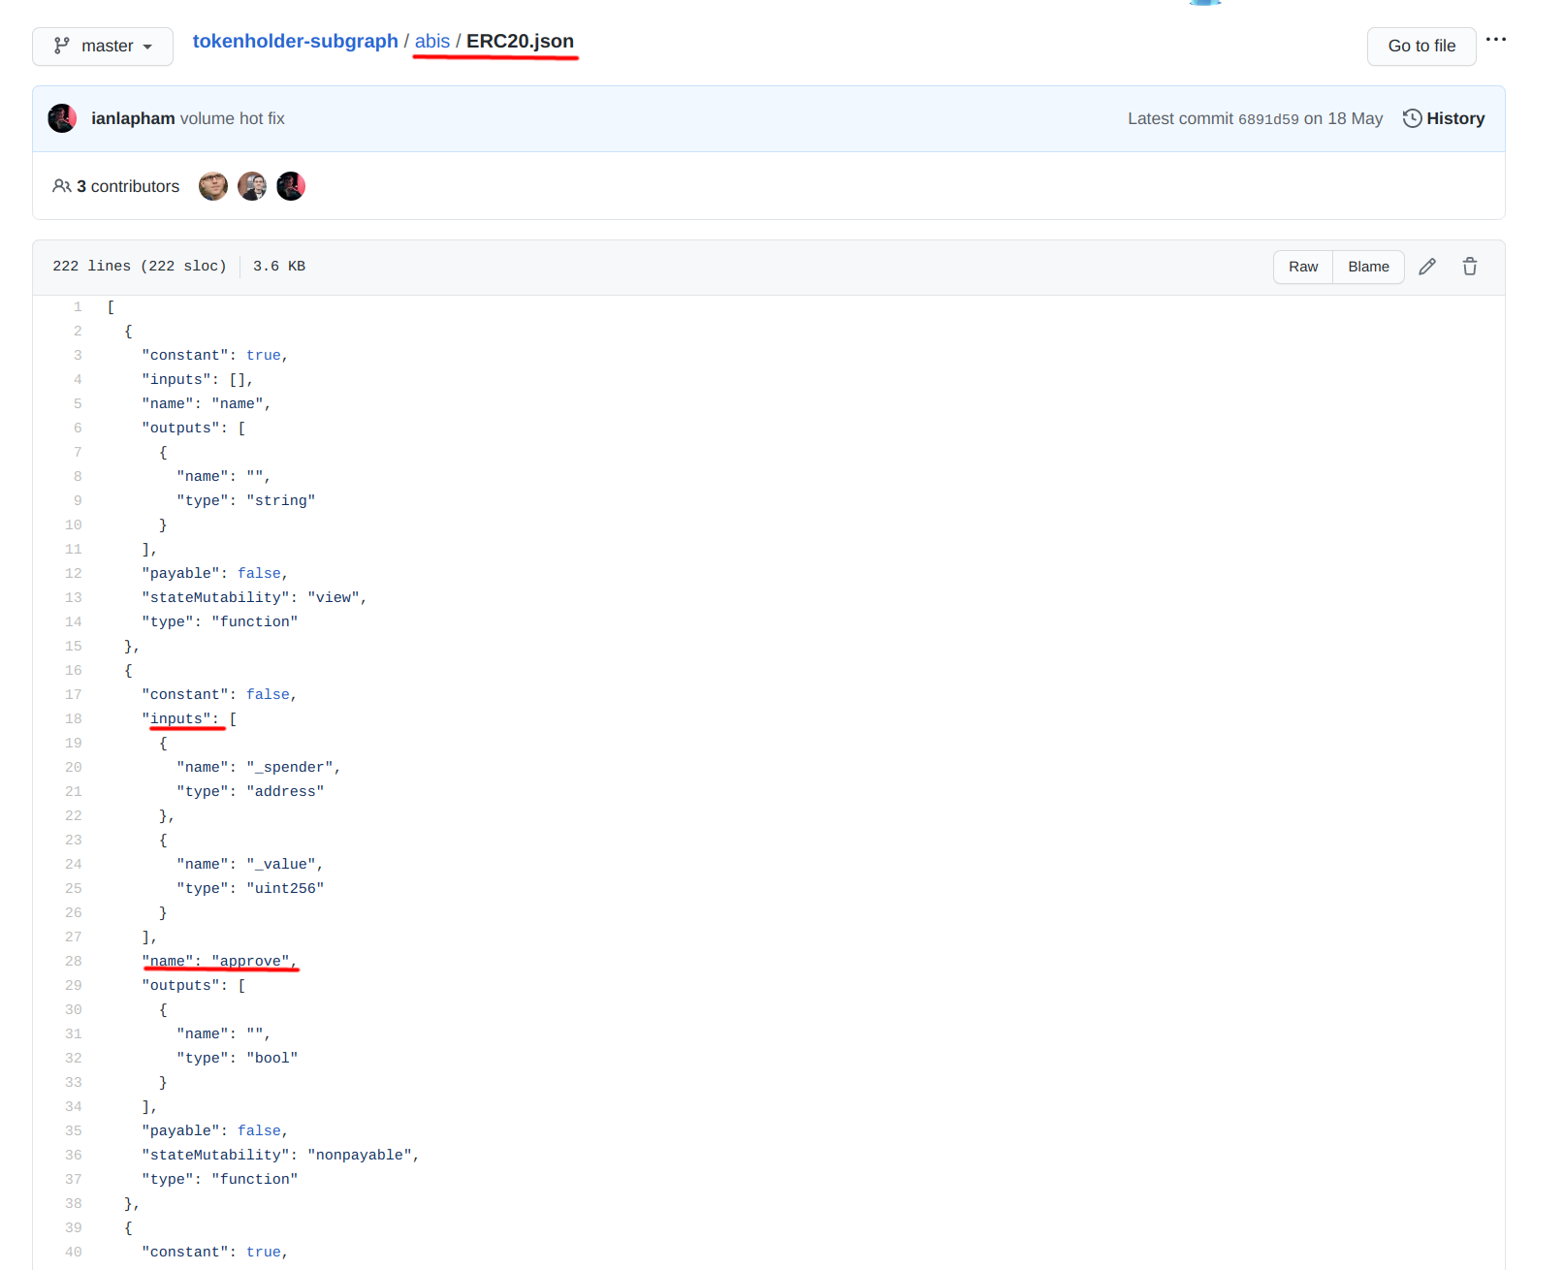

LUYỆN tập tin trong bộ đồ thị con kho lưu trữ. Mỗi 'tên' lĩnh vực này sẽ phù hợp với một tên chức năng trong các hợp đồng. Mỗi đầu vào đệ sẽ phù hợp với đầu vào chức năng đó giành.

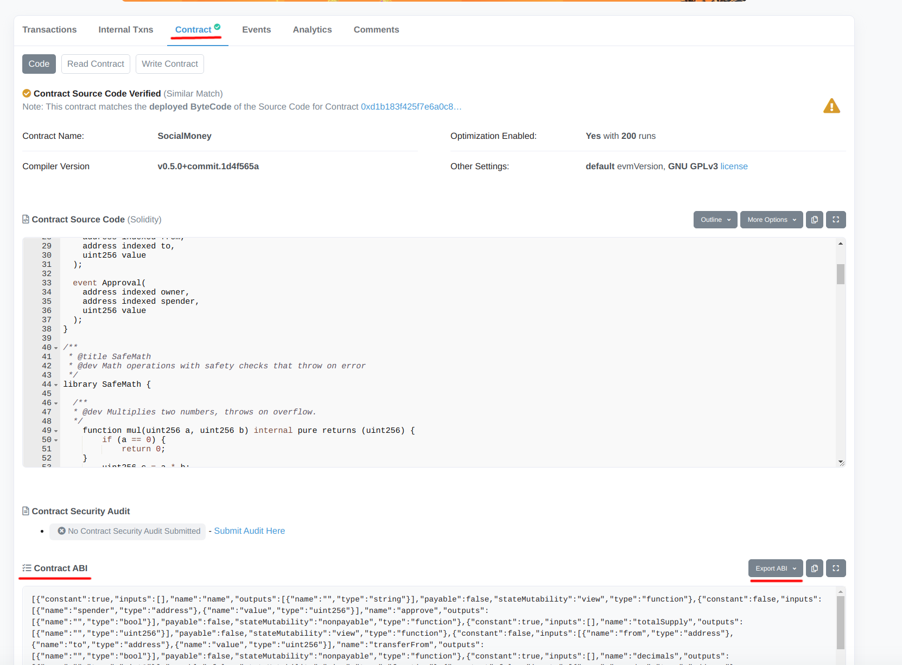

LUYỆN tập tin trên Etherscan trong dự án hợp đồng. Bạn có thể xuất nó thành một MẢNG tập tin để làm cho nó có thể đọc được. Hay dán nó vào bất kỳ HỆT định bảng công cụ trực tuyến.

Sau đó, mở ra một Bella cho các hợp đồng được xác định trong những biểu hiện. (Chú ý PHỤC là một danh sách của các hợp đồng của các chức năng và lập luận (trong MẢNG dạng)). Các duy nhất để tiêu diệt có thể cả hai được tìm thấy trong bộ đồ thị con GitHub (in 'bella' mục) hoặc trên etherscan hợp đồng địa chỉ dưới 'Hợp đồng dưới, bên dưới Trước hợp đồng. Đi trên các tên' trường để xem những chức năng đang ở trong Bella — đây là một sự kiện đó xảy ra, họ thường tự mô tả và bằng tên, bạn có thể đoán những chức năng nào. Có một lưu ý của các chức năng tên phù hợp với eventHandlers trong những đồ thị con biểu hiện. Chú ý đến những gì lập luận các chức năng này được dùng quá.

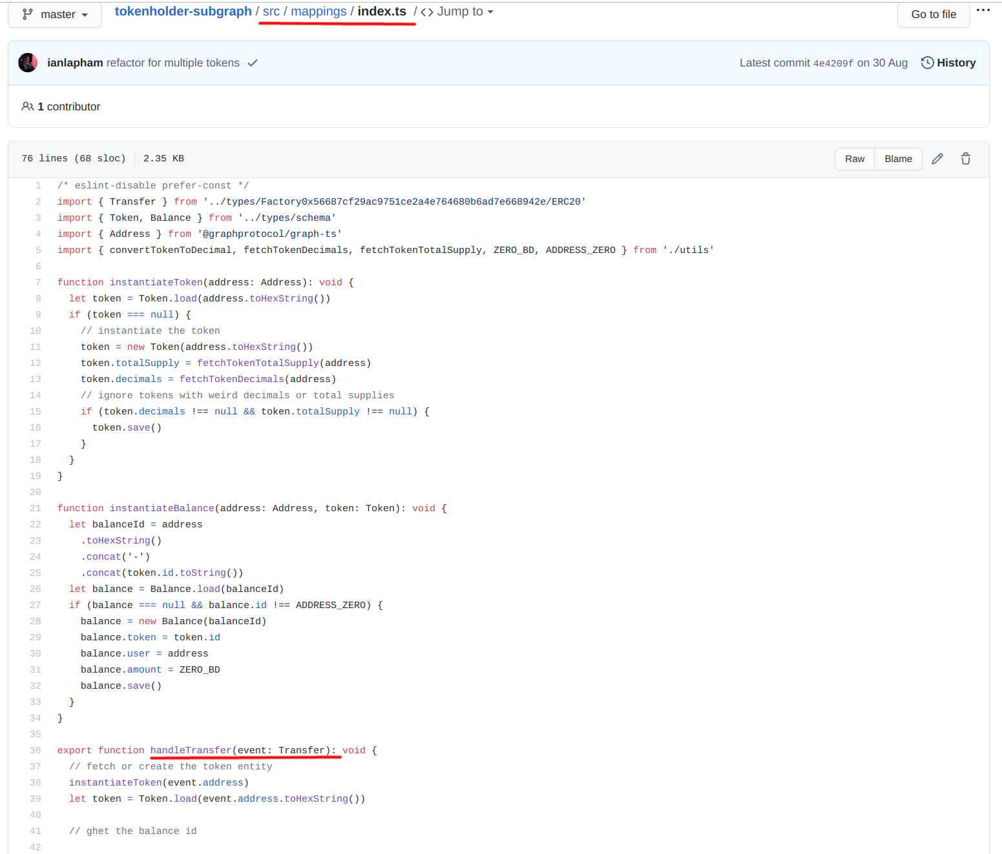

Đồ thị con mappins tập tin trong nguồn kho lưu trữ. Nên có chức năng tên phù hợp 'eventHandlers' trong các tập tin biểu hiện. Các chức năng khác có chức năng trợ giúp. Nhìn xuống những cái tên để đoán những gì sắp xếp của transofmations họ làm. Sau đó nhìn vào các chức năng implemntation để xem những gì sắp xếp của dữ liệu thay đổi các xử lý thực hiện trước khi lưu dữ liệu ở Các biểu Đồ cửa hàng. Điều này sẽ cho bạn biết chính xác những gì một đồ thị con không.

Sau đó, hãy để ánh xạ các tập tin trong những đồ thị con github tài khoản (/quá/ánh xạ/) kiểm tra các tập tin đó và nhìn cho chức năng tên phù hợp với xử lý ở 'eventHandlers' trong những biểu hiện. Cố gắng để có được một ý nghĩa của những gì sắp xếp của dữ liệu khai thác xử lý này không.

# Đánh Giá Đồ Thị Con

Tại thời điểm này, bạn cần phải có một khá tốt, hiểu biết về những sự kiện các đồ thị con là ghi hình từ các hợp đồng và những dữ liệu, nó được ghi lại từ những sự kiện này. Bây giờ là thời gian để suy nghĩ về những gì bạn thấy rất xa. Đánh giá đồ thị và đặt câu hỏi sau đây:

* Thay đổi những gì anh sẽ làm cho giản đồ bao gồm cả bổ sung hoặc sửa đổi, để tổ chức, fields, loại trường, các mối quan hệ, hoặc bất kỳ cải tiến khác?
* Có bất kỳ khác subgraphs mà làm điều tương tự? Làm thế nào để cái này so sánh?
* Xác định được mức độ của sự hoàn chỉnh, phức tạp và độ chính xác của các thực hiện.
* Là những dữ liệu được cung cấp bởi những đồ thị con là hữu ích?
* Có một cách để cải thiện nó?

# Làm Cho Nó Tốt Hơn

Sau đó phân tích của các đồ thị con hãy xem những gì có thể được cải thiện. Đi qua hiện có các đơn vị trong khu 'giản đồ.graphql' tập tin và suy nghĩ về những gì các dữ liệu có thể có ích cho thêm.

Sau đó đi qua các duy nhất để tiêu diệt một lần nữa và dựa trên năng tên, hãy nghĩ về những sự kiện khác có thể được theo dõi và những gì có giá trị liệu có thể được chiết xuất từ đó.

Nếu bạn tìm thấy có một cơ hội để bổ sung thêm giá trị hoặc chiết xuất nhiều dữ liệu, hãy đưa một hồ sơ đó. Đây là tương lai điểm cho sự phát triển của rằng đồ thị con.

# Chúc Mừng Đồ Thị Master

Ok, có lẽ không phải là một thầy sơ. Nhưng các bước trên nên cung cấp cho bạn một khởi điểm tốt để đánh giá subgraphs.

Thêm một đề nghị tôi làm là bắt đầu với rất nhỏ subgraphs. Chúng thường không có nhiều thông tin và dễ dàng hơn để nắm bắt. Sau khi bạn đang tự tin với tổng cấu trúc, và thực hiện subgraphs, bạn có thể di chuyển vào những người phức tạp hơn. Chúc may mắn!